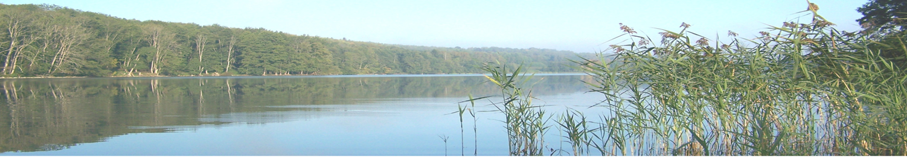

FORMULARZ ZGŁOSZENIOWY
Kurs szkoleniowy pn.
„Ocena hydromorfologiczna jezior zgodna z metodą LHS_PL”

Olsztyn, 14-16 września 2022 r.
Imię i nazwisko*
Data i miejsce urodzenia*
Nazwa firmy/instytucji
Adres firmy/instytucji
NIP
Telefon
E-mail
Dane do faktury
(wypełnij jeżeli inne niż w/w)
Dieta wegetariańska | TAK/NIE
*dane niezbędne do uzyskania certyfikatu

Zapoznałam/-em się z klauzulą informacyjną na temat przetwarzania moich danych osobowych.

________________
Data, podpis osoby składającej formularz

Klauzula informacyjna

Zgodnie z art. 13 ust. 1−2 rozporządzenia Parlamentu Europejskiego i Rady (UE) 2016/679 z 27.04.2016 r. w sprawie ochrony osób fizycznych w związku z przetwarzaniem danych osobowych i w sprawie swobodnego przepływu takich danych oraz uchylenia dyrektywy 95/46/WE (ogólne rozporządzenie o ochronie danych) (Dz. Urz. UE L 119, s. 1) – dalej „RODO” – Instytut Ochrony Środowiska-Państwowy Instytut Badawczy (dalej: „IOŚ-PIB”) jako Administrator danych osobowych informuje, że:
I.
Administratorem danych osobowych jest IOŚ-PIB z siedzibą w Warszawie,
ul. Krucza 5/11D, 00-548 Warszawa, wpisany do rejestru przedsiębiorców prowadzonego przez Sąd Rejonowy dla m. st. Warszawy w Warszawie, XII Wydział Gospodarczy Krajowego Rejestru Sądowego pod numerem KRS 0000032034.
W imieniu IOŚ-PIB działa Dyrektor Instytutu.

II.
Kontakt do Inspektora Ochrony Danych (dalej: „IOD”) w IOŚ-PIB – iodo@ios.edu.pl

III.
Podanie danych jest warunkiem zawarcia umowy o przeprowadzenie szkolenia.

IV.
Dane osobowe przetwarzane będą w celu przeprowadzenia kursu szkoleniowego
pn.: „Ocena hydromorfologiczna jezior zgodna z metodą LHS_PL”, na podstawie
art. 6 ust. 1 lit b) RODO a także art. 6 ust. 1 lit c) RODO, w związku z koniecznością rozliczenia płatności i wykonania obowiązków cywilno-prawnych, w związku z ustawą Kodeks cywilny.

W sytuacji gdy dane osobowe nie zostaną przez Państwa podane to uczestnictwo
w szkoleniu i otrzymanie imiennego certyfikatu nie będzie możliwe.
VI.
Do danych osobowych mogą mieć dostęp następujący odbiorcy danych:
- Fundacja ŻAK, zapewniająca usługi hotelowo-gastronomiczne;
- podmioty zewnętrzne, dostarczające i wspierające systemy informatyczne
IOŚ-PIB;
- podmioty świadczące usługi związane z bieżącą działalnością IOŚ-PIB przy zapewnieniu stosowania przez ww. podmioty adekwatnych środków technicznych i organizacyjnych zapewniających ochronę danych.

VII.
Kategoriami przetwarzanych danych osobowych są: dane zwykłe podane w formularzu zgłoszeniowym.

VIII.
Administrator informuje, że nie zamierza przekazać danych osobowych do państwa trzeciego/ do organizacji międzynarodowej.

IX.
Dane osobowe będą przetwarzane do momentu rozesłania certyfikatów do osób, które zdały końcowy egzamin zaliczeniowy. Na potrzeby rozliczeń dane osobowe zawarte na fakturach i zestawieniach będą przechowywane zgodnie z Instrukcją Kancelaryjną i JRWA w IOŚ-PIB.

X.
Zgodnie z art. 7, 15, 16, 17, 18, 20, 21 RODO, z ograniczeniami tam wskazanymi, przysługuje Państwu prawo do:
- dostępu do treści swoich danych oraz otrzymania ich kopii oraz sprostowania (poprawiania), usunięcia, ograniczenia przetwarzania, prawo wniesienia sprzeciwu wobec przetwarzanych danych;
- wniesienia skargi do organu nadzorczego, gdy uznają Państwo, że przetwarzanie Państwa danych osobowych narusza przepisy RODO.

XI.
Nie dochodzi do zautomatyzowanego podejmowania decyzji ani do profilowania,
o których mowa w art. 22 ust. 1 i 4 RODO.

